【主日事工分配】Sunday Service Personnel
日期 | 3/8早堂崇拜 | 3/8午堂崇拜 | 3/15早堂崇拜 | 3/15午堂崇拜
證道 | 蘇桂村 牧師 | 蘇桂村 牧師 | 高俐理老師 | 高俐理老師
司會 | 張文雄 | 張俊雄 | 陳鴻成 | 林振成
領詩 | 王秀華/薛婉華  顧芬怡 | 黃麗淑/林振成  徐嘉君/黃彥璋 | 潘巨明/周曉霞  陳鴻成 | 張哲雄/林杏如  徐惠敏
司琴 | 尤立馨 | 尤立忠 | 劉淑瓊 | 劉依清
司獻 | 黃文華 | 邵順秀 | 王秀華 | 施佩吟
點名 | 黃文華 | 張巧幸 | 王秀華 | 陳月華
招待歡迎 | 洪國治/洪紅美 | 邵順秀/張巧幸 | Alice/周娟娟 | 陳月華
投影音響 | 孫彥芳 | 曾錦秀 | 周賢忠 | 簡英仁
獻花 | 卓滿莉 | 卓滿莉 | 蘇純淑 | 蘇純淑
午餐清潔 | 朴真善/徐嘉君 | 朴真善/徐嘉君 | 張巧幸 | 張巧幸

【教會聚會表】Church Schedule
聚會內容Worship/Meeting | 聚會日Day | 聚會時間Time | 負責/聯絡人  Contact | 電話Telephone
早堂華語崇拜  Mandarin Worship | 週日Sun | 9:30am | 黃麗淑  Sue Huang | 347-350-0986
午堂台語崇拜  Taiwanese Worship | 週日Sun | 11:00am | 黃麗淑  Sue Huang | 347-350-0986
英文堂崇拜  English Worship | 週日Sun | 12:30pm | 白書亞牧師  Rev. Joshua Birchfield | 970-689-2671
兒童崇拜Worship  兒童主日學  Children Sunday Sch. | 週日Sun | 9:30 兒童照顧10:00 兒童靈修10:45 兒童崇拜/  主日學 | 林杏茹  Monica Huang | 347-471-7622
成人主日學  Adult S.S. (早/午堂) | 週日Sun | 早-11:00am  午-12:30pm | 朱駿康弟兄  Richard Chu | 646-255-2268
英文主日學  E.S.S.  青年主日學  Youth S.S. | 週日Sun | 11:00am  11:00am | Pastor Joshua Birchfield白書亞牧師  Samantha Yu尤立馨  Bridgeen Yap葉麗薇 | 970-689-2671  646-673-3946  347-326-2799
詩班練習  Choir Practice | 週日Sun | 不定期 | 黃麗淑姐妹  Sue Huang | 347-350-0986
禱告會Prayer Meeting | 週三 | 6:00-7:30pm | 王積惠姊妹 | 646-595-6996
英文青年團契  Keystone Youth Group  大學/社青College/Career | 週五  週五 | 8:00pm  8:00pm | Samantha Yu尤立馨  Bridgeen Yap葉麗薇  Ken Wang王宇恆 | 646-673-3946  347-326-2799  718-570-2110

基督教紐約聖教會週報

Queens Taiwanese Evangelical Church
第10週Week 主後AD 2020/3/8

年度主題 Theme of the Year
《行事為人與基督的福音相稱》
“Let your manner of life be worthy of the gospel of Christ”
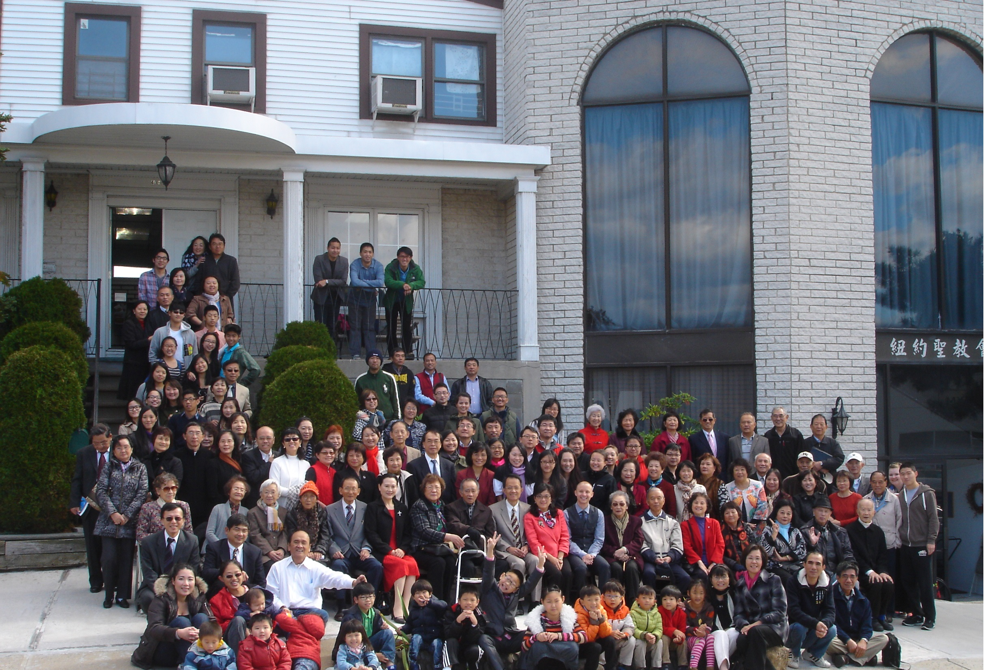
年度金句Key Verse of the Year
腓立比書1:27 Philippians 1:27
「只要你們行事為人與基督的福音相稱，叫我或來見你們，或不在你們那裡，可以聽見你們的景況，知道你們同有一個心志，站立得穩，為所信的福音齊心努力。」
「無論按怎，恁的言行舉止著符合基督的福音。按呢，無論我會當閣去及恁相見抑𣍐 ，攏會當聽著恁的代誌，知恁攏用像一個心志徛在，同心做夥為著所信的福音拍拼。」
“Only let your manner of life be worthy of the gospel of Christ, so that whether I come and see you or am absent, I may hear of you that you are standing firm in one spirit, with one mind striving side by side for the faith of the gospel.”

榮譽牧師Pastor Emeritus：高耀民牧師Rev. Benjamin Kao
英語牧師English Pastor：白書亞牧師Rev. Joshua Birchfield, Tel:970-689-2671
值月同工Coworker of Month：潘巨明James Pan, Tel: 718-359-4096
教會地址Church Address：40-31 165th Street, Flushing, NY 11358
教會電話Church Tel：(718)460-6326原網址:qtecny.wtc.net 新網址:qtecnyc.org

紐約聖教會早、午堂主日崇拜
第10週 2020年3月8日

早堂: 上午9:30am 午堂: 上午11:00am
司會: 張文雄弟兄 司會: 張俊雄弟兄
司琴: 尤立馨姊妹 司琴: 尤立忠弟兄

序樂………………………(會眾安靜默禱)………………………司琴
宣召………………………………………………………………司會
讚美………早堂 1.「一生愛祢」午堂 1.「神的道路」…………領詩
2.「能不能」 2.「賜福如下大雨」 禱告
信仰宣認…………………使徒信經………………………司會及會眾
啟應………………………詩篇27………………………司會及會眾
讀經………………………哈巴谷書1:1 - 4 ………………………司會

證道………………………「天地不仁?」………………… 蘇桂村牧師

奉獻……….…「獻己於主」(世紀頌讚346首) ……..……黃文華姊妹
(如果你還不瞭解奉獻的意義，請暫時不必奉獻) 邵順秀姊妹

頌榮……………「讚美宇宙主宰」 (聖歌30首) ……………… 會眾
祝禱………………………………………………………… 蘇桂村牧師
阿們………………………「阿們頌」……………………………會眾
殿樂……………………(會眾安靜默禱)………………………司琴

～～～～～～～～～～～～～～～～～～～～～～～～～～～

金句: 哈巴谷書1:3 (華-新譯本/台-現代台語)

(華)「你為甚麼使我看見惡行？有奸惡的事，你為甚麼見而不理？毀滅和強暴在我面前，紛爭和相鬥常常發生。」
(台)「你啥事互我看見罪惡？橫逆的事，你啥事定定看？毀滅及強暴佇我面前，相爭相拍攏發起。」

歡迎及消息報告………………………………………………………司會

【紐約聖教會-各團隊負責同工】Church Co-worker Team
團隊Team | 同工Coworker | 聯絡電話Contact
副主席Vice Chair | 陳鴻成Daniel Chen | 646-267-3815
英語牧師EM Pastor | 白書亞牧師Rev. Joshua Birchfield | 970-689-2671
行政一Administration 1  行政二Administration 2 | 唐耀鴻Yea Hung Tang  朴真善Jin Parque | 646-309-2997  516-806-0049
敬拜Worship | 黃麗淑Sue Huang | 347-350-0986
關懷Caring | 王積惠Emily Wang  王曉暉Julia Hu | 646-595-6996  646-705-1285
造就Discipleship | 朱駿康Richard Chu | 646-255-2268
事奉Service | 張廣壽William Chang | 917-547-3501
宣教Mission | 潘巨明James Pan | 718-359-4096
財務Finance | 陳鴻成Daniel Chen | 646-267-3815
英語部English Ministry | 陳子慶Christopher Chan | 347-821-2596
兒童部Children Ministry | 林杏茹Monica Huang | 347-471-7622

【小組聚會/活動】Small Groups/Activities
僕人 | 聚會時間 | 聚會地點 | 聯絡電話
長輩喜樂小組-張文雄夫婦 | 週二10:00am | 40-32 166th Street -社區中心 | (646) 427-7040
週五快樂小組 | 週五7:30pm | 40-32 166th Street -社區中心 | (718) 460-6326
週六社青小組 | 週六7:00pm | 40-32 166th Street -社區中心 | (646) 267-3815
桌球練習-林振成弟兄 | 週一,三8-10pm | 週六2-6 pm -教會一樓 | (917) 754-8503

【2020年冬季成人主日學】2020 Winter Adult Sunday School
班別/課程內容Class | 教導老師Teacher | 教室Room
早堂華語CM－羅馬書 | 朱駿康/卓滿莉/張文雄/黃文華/陳元卿/黃麗淑/王曉暉/王秀華/張廣壽/唐耀鴻/閻忠民/孟烈/朱世杰 | 一樓餐廳
午堂台語TM－羅馬書 | 簡英仁/陳月華/張俊雄/林振成/張啟榮 | 三樓

【3/1/2020主日聚會人數】Attendance
早堂 | 午堂 | 英文堂 | 兒童部崇拜 | 合計
人 | 人 | 人 | 兒童人/大人 | 人 人

【3/12020主日奉獻明細及總計】Offertory Details
十一奉獻
Tithe
感恩奉獻Thanks
建堂Building

其他Others
現金Cash | 十一Tithe | 感恩Thanks | 建堂Building | 其他Others | 感恩Total

第10週 3/8/2020 值月同工Coworker on Duty: 潘巨明James Pan
【歡迎與消息報告】Welcome and Announcement
- 歡迎第一次來本教會的新朋友和過訪的主內兄姐。願神賜恩於您！
- 感謝蘇桂村牧師今天來到我們教會傳講信息，以神的話語教導激勵我們。願主祝福您的事奉，並賜恩予您的全家！
- 請持續為目前武漢肺炎的病患，病患家人，以及疫情的擴散禱告。為了防止疫情的擴散，請弟兄姊妹保持健康清潔的習慣並勤洗手，若是您有朋友及家人在近日有出國旅遊者，煩請建議他們盡可能在家進行自我約束14天。感謝大家的配合，願神保守我們平安度過這場災難時期。
- 請弟兄姊妹繼續為教會的聘牧事宜禱告，願我們同心尋求神的旨意和帶領。
敬拜團隊Worship Team
- 提醒弟兄姐妹每個主日早上要分別為聖來敬拜 神，並且要養成好習慣在主日崇拜開始以前來到教會入座，預備心，安靜等候 神。

造就團隊Discipleship Team
- 成人主日學進度：
課-日期 | 課目主題 | 經文 | 早/午堂教導者
14-03/08 | 聖徒與掌權者(政府，社會) | 羅 13:1-14 | 張文雄/
15-03/15 | 聖徒的生活見證 | 羅 14:1-15-15:13 | 閻忠民/
16-03/22 | 末後的話 | 羅 15:14-16:27 | 黃文華/

關懷團隊Caring Team
- 請持續為身心欠安的弟兄姐妹代禱，請特別記念高牧師，及楊自豪、葉元龍、馮云政弟兄，和刁本彬、王曉暉姐妹。
宣教團隊Mission Team
- 鼓勵弟兄姊妹參與週間的小組聚會，能在小組中彼此建立，共同成長，若有弟兄姊妹願意開放家庭作為小組聚會場所，或願意帶領小組聚會請跟潘巨明弟兄聯繫。
行政團隊Administration Team
- 教會目前正在更新會友資料以方便連絡與關懷。請弟兄姐妹填寫會友資料表格。填好後請交給招待的弟兄姐妹或我們的行政同工朴真善姊妹。
- 教會徵招週間的行政義工人員，若有意願者，請向朴真善姊妹聯繫
- 個人飲料杯及公用物品請隨手收拾歸位，養成維持整潔的好習慣。丟棄垃圾時，請看清楚回收桶子的註明，養成分類的好習慣。
財務團隊Finance Team
- 建堂基金:個人無息借款尚有$191,000，還款計畫九年內還清，每月還$2,800，已還$84,000。這部分還款的奉獻累計總數$51,912。請按神賞賜您的為建堂奉獻，願主厚厚賜福於您!

- 教會社區中心每週建堂奉獻報告如次：
募款總目標  Pledge Goal | 已收奉獻累計(至03/01)  Cumulated Received (Till 03/01) | 總計還需奉獻  Pledge Still Needed
$980,000 | $675,229 | $304,771
個人借款每月還款  Monthly Pay Back for Personal Loan |  | 本月累計奉獻(至03/01)  Received This Month (Till 03/01)
$2,800 |  | $127

～～～～～～～～～～～～～～～～～～～～～～～～～～～
講道：《天地不仁?》
經文：哈巴谷書1:1 - 4

大綱/筆記：
- 看得見的現象

- 不知道的原因

- 該有的應對

